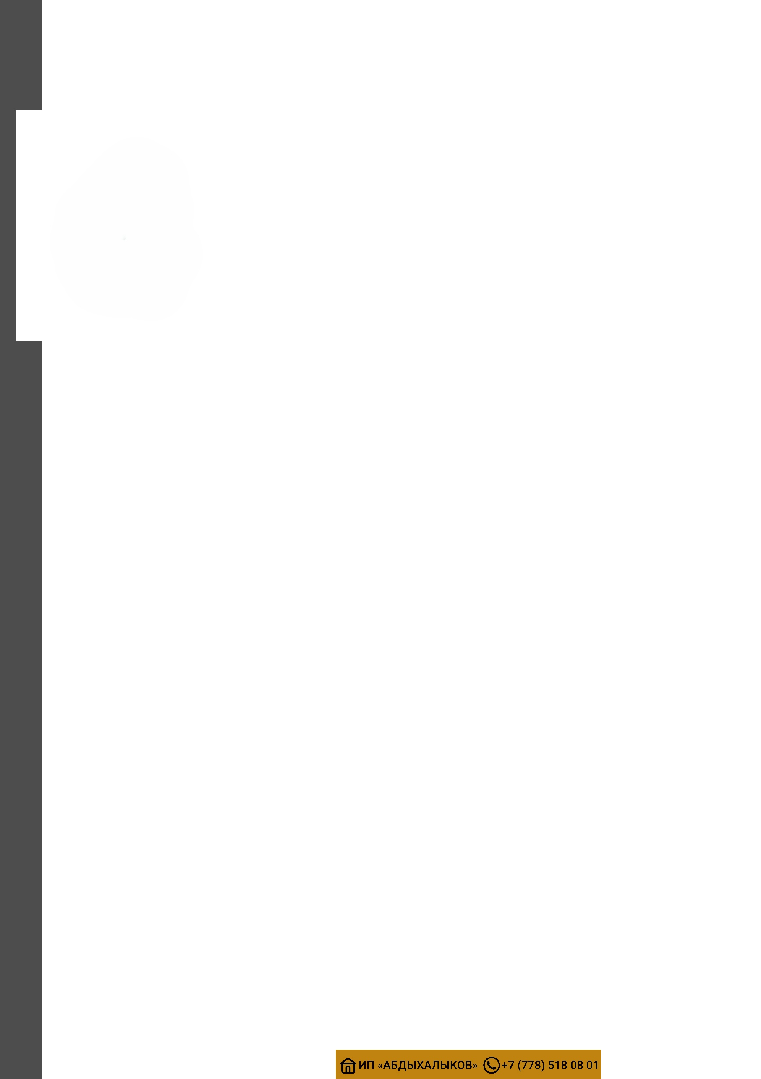

Компания: ИП НӘЛІБАЙ
Адрес: Казахстан, Алматы, Пр. ЖИБЕК ЖОЛЫ, дом 81, кв/офис 33
БИН (ИИН): 920501351713
Банк: АО "Kaspi Bank"

КОММЕРЧЕСКОЕ ПРЕДЛОЖЕНИЕ
Декоративно-отделочные работы
с декоративным элементом работ в виде стенда

Предлагаем выполнение декоративно-отделочных работ с изготовлением и размещением декоративного элемента в виде информационного стенда.
В стоимость входят:
- Замеры и согласование макета.
- Подготовка материалов и полноцветная печать.
- Изготовление и монтаж декоративного элемента.
- Контроль качества и уборка рабочей зоны.
Сроки выполнения согласовываются с заказчиком. Гарантия — не менее 12 месяцев при соблюдении правил эксплуатации.

Наименование | Декоративно-отделочные работы с декоративным стендом для школ на тематику Новая Конституция и Адал Азамат
Сроки поставки, календарных дней | В течении 14 календарных дней, с момента заключения договора
Стоимость за м2 | М2* тенге= тенге
Стоимость декор. элемента | штук тенге= тенге
Общая стоимость без НДС | тенге без НДС
Условия поставки товара | Доставка за счет Поставщика
Гарантийные условия | 12 месяцев с момента полного монтажа

Индивидуальный предприниматель | Нәлібай Н.Р.
 | 

